Национальный исследовательский ядерный университет «МИФИ»
  - Дисциплина «Статистические исследования»

ЛАБОРАТОРНАЯ РАБОТА № 1
  - «Обработка анкет и описательная статистика в R: инфляционные ожидания и потребительские настроения»
  - Выполнила: Андреус Аглая Ашотовна
Группа Б24-902
Вариант 85
  - Москва · 2026

Оглавление
Для отображения оглавления обновите поле в Word: Ctrl+A, F9.

1. Цель и постановка задачи
Цель — освоить импорт и проверку анкет в R, восстановить распределения ответов, оценить восприятие инфляции, среднедушевой доход и потребительские настроения. Расчеты выполнены по индивидуальному файлу «Andreus_Aglaya_Ashotovna_B24-902_Var85.xlsx». В каждой из 2000 строк находится отдельная синтетическая анкета; веса наблюдений не заданы, поэтому все строки имеют одинаковый вес.
Учебный расчет относится к сентябрю 2026 года. Он не является результатом опроса Банка России. Сравнение с опубликованным августом допускается только как учебное сопоставление разных источников. Расчеты выполнены без промежуточного округления; доли в частотных таблицах округлены до целого процента, итоговые показатели — до одного десятичного знака. Квартили рассчитаны функцией quantile(..., type = 7).
Источник исторической части. Опубликованные значения января–августа 2026 года перенесены из предоставленного отчета инФОМ за август 2026 года (волна 162): с. 10, рис. 6 — две инфляционные медианы; с. 14, рис. 12 — ИТС, ИПО и ИПН. Дата получения и проверки PDF — 18.10.2026. Использованы числовые подписи к точкам с точностью публикации: один десятичный знак для инфляции и целые пункты для индексов. Длина линий не измерялась, дополнительные знаки не восстанавливались. Учебные сентябрьские точки выделены отдельно и не соединены с официальными линиями.

2. Структура и качество исходного файла
Импорт выполнен через openxlsx::read.xlsx, лист «Анкеты». Объект Data_OG сохраняет исходную таблицу; очистка и новые переменные создаются в копии Data. Исходный XLSX не изменяется. Некорректные значения исключаются только из расчетов соответствующей переменной; целые анкеты не удаляются.
В файле 21 столбец: ID, Q1–Q13 и семь из восьми ожидаемых характеристик. Отсутствует «Категория дохода на одного члена семьи»; это затрагивает все 2000 анкет, но не препятствует расчету дохода по Q12 и Q13. Вместо отсутствующей характеристики для группового анализа применены пять квантильных групп рассчитанного дохода — учебное допущение, прямо предусмотренное индивидуальным запросом.
Размер листа в служебном XML XLSX указан как A1, хотя фактически заполнены 2001 строка с заголовком и 21 столбец. Кроме того, в архиве отсутствует объект рисунка, на который есть ссылка. Это технические особенности контейнера: выбранный openxlsx считал все анкеты без изменения файла; анализ рисунков книги не требуется.
В таблице 1 приведены структурные и построчные проверки. Числа разных проверок не складываются: одна строка может относиться к нескольким проверкам. Отсутствующий столбец учтен отдельно от строк с некорректным значением.
Таблица 1. Проверка структуры, значений и логики
Проверка | Число
Отсутствующие столбцы (единица — столбцы) | 1
Отсутствующая характеристика дохода (затронуто анкет) | 2000
Пустой ID | 0
Строки с повторяющимся непустым ID | 0
Недопустимая категория хотя бы в одном поле (строки) | 0
Q12: пропуск, нечисловое, нецелое или неположительное | 0
Q4 пусто, хотя поле требуется | 0
Q4 заполнено, хотя поле не задавалось | 0
Q6 пусто, хотя поле требуется | 0
Q6 заполнено, хотя поле не задавалось | 0
Тип предприятия работодателя пусто, хотя поле требуется | 0
Тип предприятия работодателя заполнено, хотя поле не задавалось | 0
Таблица 2. Число пригодных наблюдений по показателям
Показатель | N
Пол | 2000
Возраст | 2000
Образование | 2000
Род занятий | 2000
Тип предприятия работодателя | 1192
Тип расселения | 2000
Самооценка материального положения семьи | 2000
Q1 | 2000
Q2 | 2000
Q3 | 2000
Q4 | 1872
Q5 | 2000
Q6 | 1669
Q7 | 2000
Q8 | 2000
Q9 | 2000
Q10 | 2000
Q11 | 2000
Q13 | 2000
Q12 | 2000
infl_obs | 1444
infl_exp | 1282
Доход на человека | 1630
Таблица 3. Основания частотных таблиц, технические и недопустимые ответы
Поле | Основание | Пригодно | Тех. пропуск | Недопустимо
Пол | 2000 | 2000 | 0 | 0
Возраст | 2000 | 2000 | 0 | 0
Образование | 2000 | 2000 | 0 | 0
Род занятий | 2000 | 2000 | 0 | 0
Тип предприятия работодателя | 1192 | 1192 | 0 | 0
Тип расселения | 2000 | 2000 | 0 | 0
Самооценка материального положения семьи | 2000 | 2000 | 0 | 0
Q1 | 2000 | 2000 | 0 | 0
Q2 | 2000 | 2000 | 0 | 0
Q3 | 2000 | 2000 | 0 | 0
Q4 | 1872 | 1872 | 0 | 0
Q5 | 2000 | 2000 | 0 | 0
Q6 | 1669 | 1669 | 0 | 0
Q7 | 2000 | 2000 | 0 | 0
Q8 | 2000 | 2000 | 0 | 0
Q9 | 2000 | 2000 | 0 | 0
Q10 | 2000 | 2000 | 0 | 0
Q11 | 2000 | 2000 | 0 | 0
Q13 | 2000 | 2000 | 0 | 0
Таблица 4. Структурные пропуски и согласованность условий задавания
Поле | Структ. пропуск | Логич. конфликт | Условие неизвестно
Пол | 0 | 0 | 0
Возраст | 0 | 0 | 0
Образование | 0 | 0 | 0
Род занятий | 0 | 0 | 0
Тип предприятия работодателя | 0 | 0 | 0
Тип расселения | 0 | 0 | 0
Самооценка материального положения семьи | 0 | 0 | 0
Q1 | 0 | 0 | 0
Q2 | 0 | 0 | 0
Q3 | 0 | 0 | 0
Q4 | 128 | 0 | 0
Q5 | 0 | 0 | 0
Q6 | 331 | 0 | 0
Q7 | 0 | 0 | 0
Q8 | 0 | 0 | 0
Q9 | 0 | 0 | 0
Q10 | 0 | 0 | 0
Q11 | 0 | 0 | 0
Q13 | 0 | 0 | 0
Таблица 2 показывает основания расчетов. В таблицах 3–4 технический пропуск означает пустую ячейку в поле, которое должно быть заполнено. Структурный пропуск — отсутствие ответа, потому что вопрос не задавался. Ответ «затрудняюсь ответить» является допустимой категорией, а не техническим пропуском. Q4 задавался при первых трех ответах Q3, Q6 — при первых трех ответах Q5; тип работодателя требовался только для работающих по найму. Пустоты этих условных полей согласуются с логикой анкеты. Неизвестное условие задавания не смешивается с достоверно незаданным вопросом.

3. Абсолютные частоты и доли
Для категории j доля определяется формулой
$$p_{j}=\frac{n_{j}}{N_{j}}⋅100\%.$$
Для вопросов всем респондентам основание — число допустимых ответов, включая «затрудняюсь» и «отказ», но без технических пропусков. Для Q4 и Q6 основание — все респонденты, которым вопрос задавался; технические пропуски при их наличии также видны в аудите. Для типа работодателя приводится распределение среди работающих по найму с допустимым ответом. В дополнительных таблицах Q4/Q6 знаменатель — вся выборка, 2000 анкет. Сумма округленных долей может отличаться от 100%; нулевую частоту следует отличать от малой ненулевой частоты, округленной до 0%.
Ниже последовательно приведены все допустимые категории, включая категории с нулевой частотой; их порядок соответствует словарю анкеты. Снижение цен в Q3 показано отдельной нулевой категорией, хотя фактически таких ответов в варианте нет. Отсутствующую восьмую характеристику нельзя восстановить из пустого столбца: ее исходные частоты неизвестны, а расчетные группы показаны в разделе 8.
Таблица 5. Q1: частоты и доли; основание N = 2000
Категория | n | Доля, %
выросли очень сильно | 921 | 46
выросли умеренно | 726 | 36
выросли незначительно | 169 | 8
не изменились | 83 | 4
снизились | 6 | 0
затрудняюсь ответить | 95 | 5
Таблица 6. Q2: частоты и доли; основание N = 2000
Категория | n | Доля, %
вырастут очень сильно | 396 | 20
вырастут умеренно | 888 | 44
вырастут незначительно | 297 | 15
не изменятся | 189 | 9
снизятся | 8 | 0
затрудняюсь ответить | 222 | 11
Таблица 7. Q3: частоты и доли; основание N = 2000
Категория | n | Доля, %
росли быстрее, чем раньше | 1113 | 56
росли так же, как и раньше | 650 | 32
росли медленнее, чем раньше | 109 | 5
остались на прежнем уровне / не изменились | 19 | 1
снижались | 0 | 0
затрудняюсь ответить | 109 | 5
Таблица 8. Q4: частоты и доли; основание N = 1872
Категория | n | Доля, %
на 2% и менее | 28 | 1
на 3–5% | 164 | 9
на 6–8% | 130 | 7
на 9–12% | 261 | 14
на 13–16% | 178 | 10
на 17–20% | 231 | 12
на 21–25% | 109 | 6
на 26–30% | 112 | 6
на 31–40% | 78 | 4
на 41–50% | 87 | 5
на 51% и более | 47 | 3
затрудняюсь ответить | 447 | 24
Таблица 9. Q5: частоты и доли; основание N = 2000
Категория | n | Доля, %
будут расти быстрее, чем сейчас | 582 | 29
будут расти так же, как и сейчас | 967 | 48
будут расти медленнее, чем сейчас | 120 | 6
останутся на нынешнем уровне / не изменятся | 46 | 2
будут снижаться | 15 | 1
затрудняюсь ответить | 270 | 14
Таблица 10. Q6: частоты и доли; основание N = 1669
Категория | n | Доля, %
на 2% и менее | 39 | 2
на 3–5% | 124 | 7
на 6–8% | 141 | 8
на 9–12% | 231 | 14
на 13–16% | 130 | 8
на 17–20% | 172 | 10
на 21–25% | 103 | 6
на 26–30% | 107 | 6
на 31–40% | 60 | 4
на 41–50% | 65 | 4
на 51% и более | 49 | 3
затрудняюсь ответить | 448 | 27
Таблица 11. Q7: частоты и доли; основание N = 2000
Категория | n | Доля, %
улучшилось | 301 | 15
осталось без изменений | 1025 | 51
ухудшилось | 633 | 32
затрудняюсь ответить | 41 | 2
Таблица 12. Q8: частоты и доли; основание N = 2000
Категория | n | Доля, %
улучшится | 428 | 21
останется без изменений | 751 | 38
ухудшится | 460 | 23
затрудняюсь ответить | 361 | 18
Таблица 13. Q9: частоты и доли; основание N = 2000
Категория | n | Доля, %
хорошим | 247 | 12
хорошим, но не во всём | 363 | 18
не хорошим, но и не плохим | 481 | 24
плохим, но не во всём | 242 | 12
плохим | 432 | 22
затрудняюсь ответить | 235 | 12
Таблица 14. Q10: частоты и доли; основание N = 2000
Категория | n | Доля, %
хорошим | 388 | 19
не хорошим, но и не плохим | 628 | 31
плохим | 455 | 23
затрудняюсь ответить | 529 | 26
Таблица 15. Q11: частоты и доли; основание N = 2000
Категория | n | Доля, %
хорошее | 395 | 20
не хорошее, но и не плохое | 803 | 40
плохое | 611 | 31
затрудняюсь ответить | 191 | 10
Таблица 16. Q13: частоты и доли; основание N = 2000
Категория | n | Доля, %
10 000 руб. и менее | 19 | 1
10 001 – 15 000 руб. | 31 | 2
15 001 – 20 000 руб. | 50 | 2
20 001 – 25 000 руб. | 86 | 4
25 001 – 30 000 руб. | 101 | 5
30 001 – 40 000 руб. | 182 | 9
40 001 – 50 000 руб. | 177 | 9
50 001 – 60 000 руб. | 174 | 9
60 001 – 70 000 руб. | 141 | 7
70 001 – 80 000 руб. | 78 | 4
80 001 – 90 000 руб. | 65 | 3
90 001 – 100 000 руб. | 132 | 7
100 001 – 120 000 руб. | 118 | 6
120 001 – 150 000 руб. | 89 | 4
свыше 150 000 руб. | 187 | 9
не знаю, затрудняюсь ответить | 155 | 8
отказ от ответа | 215 | 11
Таблица 17. Пол: частоты и доли; основание N = 2000
Категория | n | Доля, %
женщины | 1096 | 55
мужчины | 904 | 45
Таблица 18. Возраст: частоты и доли; основание N = 2000
Категория | n | Доля, %
18–30 лет | 402 | 20
31–45 лет | 529 | 26
46–60 лет | 573 | 29
старше 60 лет | 496 | 25
Таблица 19. Образование: частоты и доли; основание N = 2000
Категория | n | Доля, %
высшее | 660 | 33
ниже среднего | 78 | 4
среднее общее | 511 | 26
среднее специальное | 751 | 38
Таблица 20. Род занятий: частоты и доли; основание N = 2000
Категория | n | Доля, %
не работают и не ищут работу | 88 | 4
не работают, но ищут работу | 80 | 4
неработающие пенсионеры | 470 | 24
работающие по найму | 1192 | 60
самозанятые | 170 | 8
Таблица 21. Тип предприятия работодателя: частоты и доли; основание N = 1192
Категория | n | Доля, %
государственное, с госучастием | 506 | 42
частное, НКО | 686 | 58
Таблица 22. Тип расселения: частоты и доли; основание N = 2000
Категория | n | Доля, %
Городское | 1423 | 71
Сельское | 577 | 29
Таблица 23. Самооценка материального положения семьи: частоты и доли; основание N = 2000
Категория | n | Доля, %
денег не хватает на питание | 128 | 6
на питание хватает, на одежду – нет | 361 | 18
на одежду хватает, на крупную бытовую технику – нет | 732 | 37
на бытовую технику хватает, на автомобиль – нет | 456 | 23
на автомобиль хватает | 323 | 16
Таблица 24. Q4: доли от всей выборки, N = 2000
Категория | n | Доля от всех, %
на 2% и менее | 28 | 1
на 3–5% | 164 | 8
на 6–8% | 130 | 6
на 9–12% | 261 | 13
на 13–16% | 178 | 9
на 17–20% | 231 | 12
на 21–25% | 109 | 5
на 26–30% | 112 | 6
на 31–40% | 78 | 4
на 41–50% | 87 | 4
на 51% и более | 47 | 2
затрудняюсь ответить | 447 | 22
Технический пропуск | 0 | 0
Недопустимый ответ | 0 | 0
Вопрос не задавался | 128 | 6
Условие задавания неизвестно | 0 | 0
Таблица 25. Q6: доли от всей выборки, N = 2000
Категория | n | Доля от всех, %
на 2% и менее | 39 | 2
на 3–5% | 124 | 6
на 6–8% | 141 | 7
на 9–12% | 231 | 12
на 13–16% | 130 | 6
на 17–20% | 172 | 9
на 21–25% | 103 | 5
на 26–30% | 107 | 5
на 31–40% | 60 | 3
на 41–50% | 65 | 3
на 51% и более | 49 | 2
затрудняюсь ответить | 448 | 22
Технический пропуск | 0 | 0
Недопустимый ответ | 0 | 0
Вопрос не задавался | 331 | 17
Условие задавания неизвестно | 0 | 0
Таблица 26. Q12: описательные показатели размера семьи
N | Минимум | Максимум | Среднее | Медиана
2000 | 1 | 6 | 2.7 | 2
Таблица 27. Q12: распределение числа членов семьи
Членов семьи | n | Доля, %
1 | 384 | 19
2 | 664 | 33
3 | 471 | 24
4 | 283 | 14
5 | 140 | 7
6 | 58 | 3
Распределения Q1/Q2 и Q3/Q5 визуализированы на рисунках 1–2 в разделе 9. Слова «быстрее / так же / медленнее» характеризуют темп роста цен относительно прошлого периода; они не задают числовой уровень годовой инфляции.

4. Перекодировка и обычные медианы годовой инфляции
Переменная infl_obs получена из Q3/Q4, infl_exp — из Q5/Q6. При неизменных ценах используется 0, при снижении — условный код −5. При любом варианте роста берется интервал условного вопроса. «Росли медленнее» означает положительный рост, а не дефляцию. Неопределенный ответ в любом необходимом вопросе не входит в числовую медиану; Q1/Q2 в проценты годовых не переводятся.
В таблице перекодировки указаны все 13 кодов и непрерывные границы для интерполяции. Для точечных и открытых категорий L и h не определены: их интерполяция требует дополнительного соглашения. В таблице такие границы обозначены словами «не применяется».
Таблица 28. Правила числовой перекодировки и интерполяционные границы
Категория | Код, % | Нижняя граница L | Ширина h
Снижение (условный код) | -5.0 | не применяется | не применяется
Без изменения | 0.0 | не применяется | не применяется
на 2% и менее | 1.0 | не применяется | не применяется
на 3–5% | 4.0 | 2,5 | 3,0
на 6–8% | 7.0 | 5,5 | 3,0
на 9–12% | 10.5 | 8,5 | 4,0
на 13–16% | 14.5 | 12,5 | 4,0
на 17–20% | 18.5 | 16,5 | 4,0
на 21–25% | 23.0 | 20,5 | 5,0
на 26–30% | 28.0 | 25,5 | 5,0
на 31–40% | 35.5 | 30,5 | 10,0
на 41–50% | 45.5 | 40,5 | 10,0
на 51% и более | 75.0 | не применяется | не применяется
Таблица 29. Число ответов, обычные медианы, квартили и уточненные медианы, % годовых
Показатель | N | Q1 | Медиана | Q3 | Уточненная
Наблюдаемая | 1444 | 10.5 | 14.5 | 23 | 15.2
Ожидаемая | 1282 | 7.0 | 14.5 | 23 | 13.9
Сводные показатели приведены в таблице 29. Число пригодных наблюдений равно 1444 для наблюдаемой и 1282 для ожидаемой инфляции. Из числовых расчетов исключено соответственно 556 и 718 анкет. Это исключение содержательных неопределенных ответов, а не удаление всех таких строк из анализа. Обычные медианы обеих переменных равны 14,5% годовых; первые квартили — 10,5 и 7,0%, третьи — 23,0 и 23,0%. График частот всех кодов приведен на рисунке 3.

5. Уточненные медианы годовой инфляции
Категории упорядочены по возрастанию кода. По частотам n вычислена накопленная частота F. Медианная категория — первая, для которой F достигает N/2. Внутри закрытого интервала предполагается равномерное распределение ответов и используется линейная интерполяция:
$${\tilde{x}}_{0.5}=L+h\frac{N/2−F_{prev}}{f}.$$
Здесь L — нижняя непрерывная граница, h — ширина медианного интервала, F_prev — число ответов до него, f — частота внутри него. Например, для ответа «13–16%» используются [12,5; 16,5) и ширина 4. Полученная оценка не является точным восстановлением ответов: исходное распределение внутри интервала неизвестно.
Таблица 30. Наблюдаемая инфляция: частоты n и накопленные частоты F
Категория | Код | n | F
Снижение (условный код) | -5.0 | 0 | 0
Без изменения | 0.0 | 19 | 19
на 2% и менее | 1.0 | 28 | 47
на 3–5% | 4.0 | 164 | 211
на 6–8% | 7.0 | 130 | 341
на 9–12% | 10.5 | 261 | 602
на 13–16% | 14.5 | 178 | 780
на 17–20% | 18.5 | 231 | 1011
на 21–25% | 23.0 | 109 | 1120
на 26–30% | 28.0 | 112 | 1232
на 31–40% | 35.5 | 78 | 1310
на 41–50% | 45.5 | 87 | 1397
на 51% и более | 75.0 | 47 | 1444
Таблица 31. Ожидаемая инфляция: частоты n и накопленные частоты F
Категория | Код | n | F
Снижение (условный код) | -5.0 | 15 | 15
Без изменения | 0.0 | 46 | 61
на 2% и менее | 1.0 | 39 | 100
на 3–5% | 4.0 | 124 | 224
на 6–8% | 7.0 | 141 | 365
на 9–12% | 10.5 | 231 | 596
на 13–16% | 14.5 | 130 | 726
на 17–20% | 18.5 | 172 | 898
на 21–25% | 23.0 | 103 | 1001
на 26–30% | 28.0 | 107 | 1108
на 31–40% | 35.5 | 60 | 1168
на 41–50% | 45.5 | 65 | 1233
на 51% и более | 75.0 | 49 | 1282
Наблюдаемая инфляция. Медианная категория — на 13–16%; N = 1444, N/2 = 722,0, L = 12,5, h = 4,0, F_prev = 602, f = 178. Подстановка: ${\tilde{x}}_{0.5}=12,5+4,0⋅\left(722,0−602\right)/178=15,1966$ % годовых.
Ожидаемая инфляция. Медианная категория — на 13–16%; N = 1282, N/2 = 641,0, L = 12,5, h = 4,0, F_prev = 596, f = 130. Подстановка: ${\tilde{x}}_{0.5}=12,5+4,0⋅\left(641,0−596\right)/130=13,8846$ % годовых.
Накопленные частоты приведены в таблицах 30 и 31. В обоих случаях медианная категория — «13–16%». Обычная медиана 14,5% является серединой упорядоченных кодов. Уточненные медианы равны 15,2 и 13,9%: они различаются, хотя медианные коды совпадают. Это связано с разными частотами до и внутри медианной категории. На рисунке 3 обычная медиана обозначена одной линией, уточненная — другой.
Если медианная категория была бы −5, 0, «2% и менее» или «51% и более», код присваивался бы по методичке, но результат обязательно помечался бы как условное значение с неопределенной интерполяцией. Произвольные границы открытым категориям не назначаются. Примененный учебный алгоритм не воспроизводит полностью закрытую процедуру Банка России.

6. Среднедушевой доход
Правила преобразования доходов и расчетные показатели приведены ниже. Сначала совокупный семейный доход Q13 заменен серединой интервала H; по соглашению методички используются 12 500, а не 12 500,5 руб. для категории 10 001–15 000 руб. Крайние категории заменены 7000 и 200 000 руб. «Не знаю» и «отказ» исключены только из числовой оценки дохода. Для каждой пригодной анкеты вычислено
$$y_{i}=\frac{H_{i}}{m_{i}}, IQR=Q_{3}−Q_{1},$$
где m_i — положительное целое число членов семьи из Q12. Деление производится для каждого респондента до расчета медианы. Медиана отношений не равна в общем случае отношению медиан. Расчет относится к респондентам и не взвешивается по числу членов семьи.
Таблица 32. Перекодировка Q13 в совокупный доход семьи
Категория | Доход семьи, руб.
10 000 руб. и менее | 7000
10 001 – 15 000 руб. | 12500
15 001 – 20 000 руб. | 17500
20 001 – 25 000 руб. | 22500
25 001 – 30 000 руб. | 27500
30 001 – 40 000 руб. | 35000
40 001 – 50 000 руб. | 45000
50 001 – 60 000 руб. | 55000
60 001 – 70 000 руб. | 65000
70 001 – 80 000 руб. | 75000
80 001 – 90 000 руб. | 85000
90 001 – 100 000 руб. | 95000
100 001 – 120 000 руб. | 110000
120 001 – 150 000 руб. | 135000
свыше 150 000 руб. | 200000
не знаю, затрудняюсь ответить | нет данных
отказ от ответа | нет данных
Таблица 33. Описательные показатели дохода на человека, руб. в месяц
N | Среднее | Медиана | Q1 | Q3 | IQR | Уточненная
1630 | 36633.4 | 27500 | 15000 | 47500 | 32500 | 26417.3
Таблица 34. Интервальный ряд дохода с шагом 5000 руб., частоты n и накопленные F
Интервал | n | F
[0,5e+03) | 48 | 48
[5e+03,1e+04) | 175 | 223
[1e+04,1.5e+04) | 184 | 407
[1.5e+04,2e+04) | 195 | 602
[2e+04,2.5e+04) | 177 | 779
[2.5e+04,3e+04) | 127 | 906
[3e+04,3.5e+04) | 99 | 1005
[3.5e+04,4e+04) | 104 | 1109
[4e+04,4.5e+04) | 42 | 1151
[4.5e+04,5e+04) | 97 | 1248
[5e+04,5.5e+04) | 42 | 1290
[5.5e+04,6e+04) | 76 | 1366
[6e+04,6.5e+04) | 0 | 1366
[6.5e+04,7e+04) | 99 | 1465
[7e+04,7.5e+04) | 0 | 1465
[7.5e+04,8e+04) | 14 | 1479
[8e+04,8.5e+04) | 0 | 1479
[8.5e+04,9e+04) | 11 | 1490
[9e+04,9.5e+04) | 0 | 1490
[9.5e+04,1e+05) | 23 | 1513
[1e+05,1.05e+05) | 57 | 1570
[1.05e+05,1.1e+05) | 0 | 1570
[1.1e+05,1.15e+05) | 20 | 1590
[1.15e+05,1.2e+05) | 0 | 1590
[1.2e+05,1.25e+05) | 0 | 1590
[1.25e+05,1.3e+05) | 0 | 1590
[1.3e+05,1.35e+05) | 0 | 1590
[1.35e+05,1.4e+05) | 14 | 1604
[1.4e+05,1.45e+05) | 0 | 1604
[1.45e+05,1.5e+05) | 0 | 1604
[1.5e+05,1.55e+05) | 0 | 1604
[1.55e+05,1.6e+05) | 0 | 1604
[1.6e+05,1.65e+05) | 0 | 1604
[1.65e+05,1.7e+05) | 0 | 1604
[1.7e+05,1.75e+05) | 0 | 1604
[1.75e+05,1.8e+05) | 0 | 1604
[1.8e+05,1.85e+05) | 0 | 1604
[1.85e+05,1.9e+05) | 0 | 1604
[1.9e+05,1.95e+05) | 0 | 1604
[1.95e+05,2e+05) | 0 | 1604
[2e+05,2.05e+05] | 26 | 1630
Результаты расчетов дохода приведены в таблицах 32–34. Для группировки использованы полуинтервалы [a; b), начиная с нуля, с шагом 5000 руб.; последний интервал включает максимум. При максимуме, кратном 5000, добавляется следующий класс, чтобы сохранить единое правило левой замкнутости. Гистограмма на рисунке 4 использует те же границы, что и интервальный ряд.
Медианный интервал — [25000; 30000) руб. Подстановка в формулу:
$${\tilde{y}}_{0.5}=25000+5000\frac{815−779}{127}=26417,3228\text{ руб.}.$$
Основание N = 1630, F_prev = 779, частота медианного интервала f = 127. Обычная медиана — 27500,0 руб., уточненная — 26417,3 руб.; различие вызвано группировкой и допущением о распределении внутри класса. Оценки чувствительны к условным кодам крайних доходных интервалов и к качеству Q12. На с. 20 (рис. 16) опубликована августовская медиана среднедушевого располагаемого дохода 27,3 тыс. руб., то есть 27300 руб. Обычная учебная медиана отличается от нее на +200,0 руб., уточненная — на -882,7 руб. Прямое сопоставление ограничено различиями методик, состава и весов выборок; учебный показатель не является официальной оценкой дохода населения.

7. Потребительские индексы

7.1. Пять частных индексов
По Q7/Q8 положительными считаются «улучшилось / улучшится», отрицательными — «ухудшилось / ухудшится». Для Q9 положительны «хорошим» и «хорошим, но не во всём», отрицательны «плохим, но не во всём» и «плохим». Для Q10 положителен ответ «хорошим», отрицателен «плохим»; для Q11 — «хорошее» и «плохое». Прочие допустимые ответы не входят в числители. «Затрудняюсь ответить» входит в знаменатель каждого соответствующего индекса, технический пропуск — нет.
$$P_{j}=100\frac{n_{j}^{+}}{N_{j}}, M_{j}=100\frac{n_{j}^{−}}{N_{j}}, I_{j}=100+P_{j}−M_{j}.$$
В таблице частных индексов P и M измерены в процентах, значение индекса — в пунктах. Теоретический диапазон индекса — 0–200; отметка 100 означает равенство положительных и отрицательных долей, а не долю 100%. Полные названия I1–I5 подписаны на рисунке 5.
Таблица 35. Частные индексы: числители, основания, доли и итоговые значения
Индекс | Вопрос | n_pos | n_neg | N | P | M | Значение
I1 | Q7 | 301 | 633 | 2000 | 15.1 | 31.6 | 83.4
I2 | Q8 | 428 | 460 | 2000 | 21.4 | 23.0 | 98.4
I3 | Q9 | 610 | 674 | 2000 | 30.5 | 33.7 | 96.8
I4 | Q10 | 388 | 455 | 2000 | 19.4 | 22.8 | 96.7
I5 | Q11 | 395 | 611 | 2000 | 19.8 | 30.6 | 89.2
По таблице 35 все пять частных индексов ниже 100. Самый низкий показатель — I1 (83,4 пункта): Материальное положение семьи за прошедший год. Ближе всех к равновесию находится I2 (98,4 пункта). Этот вывод описывает только синтетический вариант.

7.2. Составные индексы
$$ИТС=\frac{I_{1}+I_{5}}{2}, ИПО=\frac{I_{2}+I_{3}+I_{4}}{3},$$
$$ИПН=\frac{I_{1}+I_{2}+I_{3}+I_{4}+I_{5}}{5}=\frac{2ИТС+3ИПО}{5}.$$
Таблица 36. Составные индексы и независимая проверка ИПН, пункты
Индекс | Значение
ИТС | 86.3
ИПО | 97.3
ИПН | 92.9
ИПН: проверочная формула | 92.9
Таблица 36 содержит итоговые индексы и проверку. Подстановка: ИТС = (83,4 + 89,2)/2 = 86,3; ИПО = (98,4 + 96,8 + 96,7)/3 = 97,3; ИПН = 92,9 пункта. По второй формуле без округления получено то же число; абсолютная разность результатов меньше 10⁻¹⁰. Простое среднее ИТС и ИПО не применяется: в них входят два и три частных индекса.
На рисунке 6 ИТС ниже ИПО на 11,0 пункта: оценки текущего состояния более сдержанные, чем ожидания. Оба индекса и общий ИПН ниже 100, поэтому отрицательные оценки в среднем преобладают. Это сопоставление уровней, а не вывод о временной динамике.

8. Групповые сравнения

8.1. Ожидаемая инфляция и доход
Из-за отсутствия исходной доходной характеристики введены группы Г1–Г5 по квантилям рассчитанного дохода y_i (0, 20, 40, 60, 80, 100%). Это замена исключительно для учебного анализа, а не восстановление отсутствующих ответов. Первая группа включает нижнюю границу; остальные интервалы имеют вид (a; b]. Совпадающие доходы не разделяются между группами, поэтому размеры групп могут отличаться. Анкеты без числового дохода (370) не входят в эти сравнения.
В таблице границ N группы — число респондентов в ней, N Q5 — число допустимых ответов на Q5, N infl_exp — число числовых оценок после исключения неопределенных ответов. Условный порог N = 30 используется только как предупреждение о малочисленности; он не доказывает репрезентативность или статистическую значимость. В таблице Q5 указаны все шесть категорий, включая нулевые, а доли рассчитаны внутри группы.
Таблица 37. Границы квантильных групп дохода, основания и обычные медианы infl_exp
Группа | Нижняя | Верхняя | N группы | N Q5 | N infl_exp | Медиана | Пометка
Г1 | 1400.0 | 11666.7 | 332 | 332 | 197 | 10.5 | N ≥ 30
Г2 | 11666.7 | 22000.0 | 325 | 325 | 196 | 14.5 | N ≥ 30
Г3 | 22000.0 | 32500.0 | 326 | 326 | 214 | 14.5 | N ≥ 30
Г4 | 32500.0 | 55000.0 | 383 | 383 | 265 | 14.5 | N ≥ 30
Г5 | 55000.0 | 200000.0 | 264 | 264 | 173 | 14.5 | N ≥ 30
Таблица 38. Частоты и доли ответов Q5 по пяти группам дохода
Группа | Ответ | n | N Q5 | Доля, %
Г1 | будут расти быстрее, чем сейчас | 96 | 332 | 29
Г1 | будут расти так же, как и сейчас | 160 | 332 | 48
Г1 | будут расти медленнее, чем сейчас | 19 | 332 | 6
Г1 | останутся на нынешнем уровне / не изменятся | 10 | 332 | 3
Г1 | будут снижаться | 4 | 332 | 1
Г1 | затрудняюсь ответить | 43 | 332 | 13
Г2 | будут расти быстрее, чем сейчас | 90 | 325 | 28
Г2 | будут расти так же, как и сейчас | 158 | 325 | 49
Г2 | будут расти медленнее, чем сейчас | 20 | 325 | 6
Г2 | останутся на нынешнем уровне / не изменятся | 5 | 325 | 2
Г2 | будут снижаться | 1 | 325 | 0
Г2 | затрудняюсь ответить | 51 | 325 | 16
Г3 | будут расти быстрее, чем сейчас | 109 | 326 | 33
Г3 | будут расти так же, как и сейчас | 149 | 326 | 46
Г3 | будут расти медленнее, чем сейчас | 15 | 326 | 5
Г3 | останутся на нынешнем уровне / не изменятся | 8 | 326 | 2
Г3 | будут снижаться | 2 | 326 | 1
Г3 | затрудняюсь ответить | 43 | 326 | 13
Г4 | будут расти быстрее, чем сейчас | 105 | 383 | 27
Г4 | будут расти так же, как и сейчас | 197 | 383 | 51
Г4 | будут расти медленнее, чем сейчас | 28 | 383 | 7
Г4 | останутся на нынешнем уровне / не изменятся | 8 | 383 | 2
Г4 | будут снижаться | 1 | 383 | 0
Г4 | затрудняюсь ответить | 44 | 383 | 11
Г5 | будут расти быстрее, чем сейчас | 82 | 264 | 31
Г5 | будут расти так же, как и сейчас | 128 | 264 | 48
Г5 | будут расти медленнее, чем сейчас | 18 | 264 | 7
Г5 | останутся на нынешнем уровне / не изменятся | 3 | 264 | 1
Г5 | будут снижаться | 3 | 264 | 1
Г5 | затрудняюсь ответить | 30 | 264 | 11
Таблицы 37–38 содержат групповые результаты. Обычные медианы по Г1–Г5 составляют соответственно 10,5; 14,5; 14,5; 14,5; 14,5% годовых. Даже при близких медианах распределения Q5 могут различаться; одной медианы недостаточно для характеристики всех ответов. Причинную зависимость ожиданий от дохода эти таблицы не устанавливают.

8.2. ИПН по полу
Таблица 39. ИПН мужчин и женщин, пункты; основания каждого частного индекса
Пол | N | N Q7 | N Q8 | N Q9 | N Q10 | N Q11 | ИПН | Пометка
мужчины | 904 | 904 | 904 | 904 | 904 | 904 | 93.3 | N ≥ 30
женщины | 1096 | 1096 | 1096 | 1096 | 1096 | 1096 | 92.6 | N ≥ 30
В таблице 39 ИПН мужчин — 93,3, женщин — 92,6 пункта; разность «мужчины минус женщины» равна 0,7 пункта. Для каждого пола частные индексы пересчитаны заново на его ответах. Сравнение описательное: без вероятностной модели, весов и проверки гипотез вывод о различиях в населении РФ не делается.

9. Графическое представление результатов

9.1. Изменение цен за месяц
Рисунок 1 показывает Q1 и Q2 рядом, в одинаковой шкале. Все шесть категорий, включая «затрудняюсь», представлены; доли рассчитываются от допустимых ответов соответствующего вопроса.
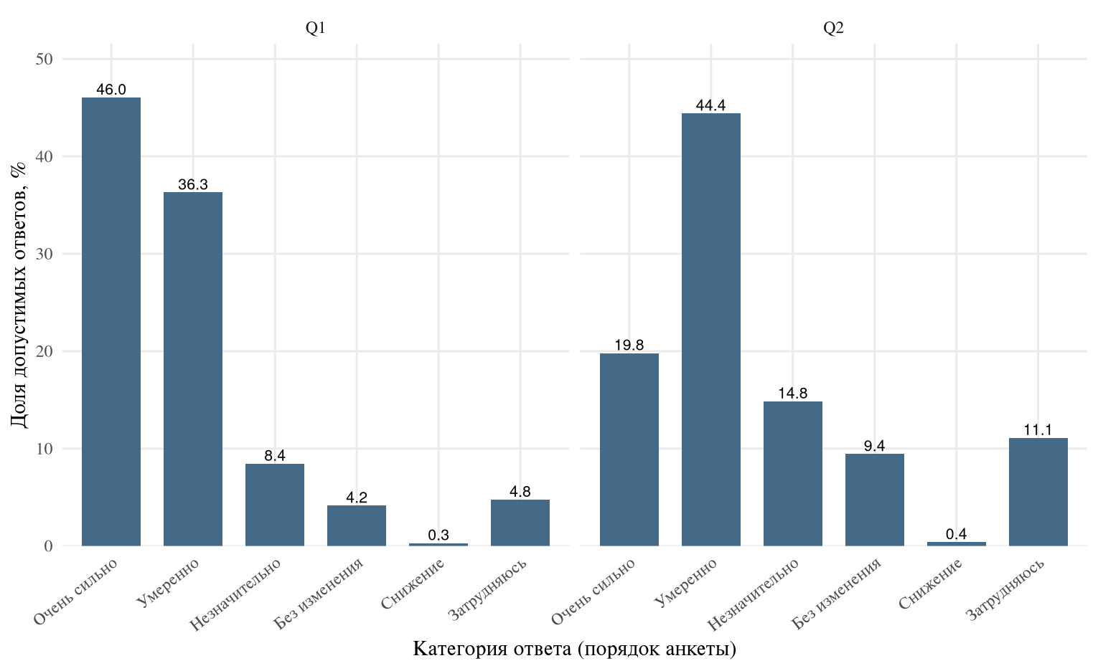
Рисунок 1. Изменение цен за прошлый (Q1) и следующий (Q2) месяц, % допустимых ответов.

9.2. Направление изменения цен за год
На рисунке 2 первые три столбца означают рост быстрее, так же или медленнее относительно сравниваемого периода. «Без изменения», «снижение» и «затрудняюсь» показаны раздельно; в Q3 частота снижения равна нулю. Это распределение направлений, не числовая инфляция.
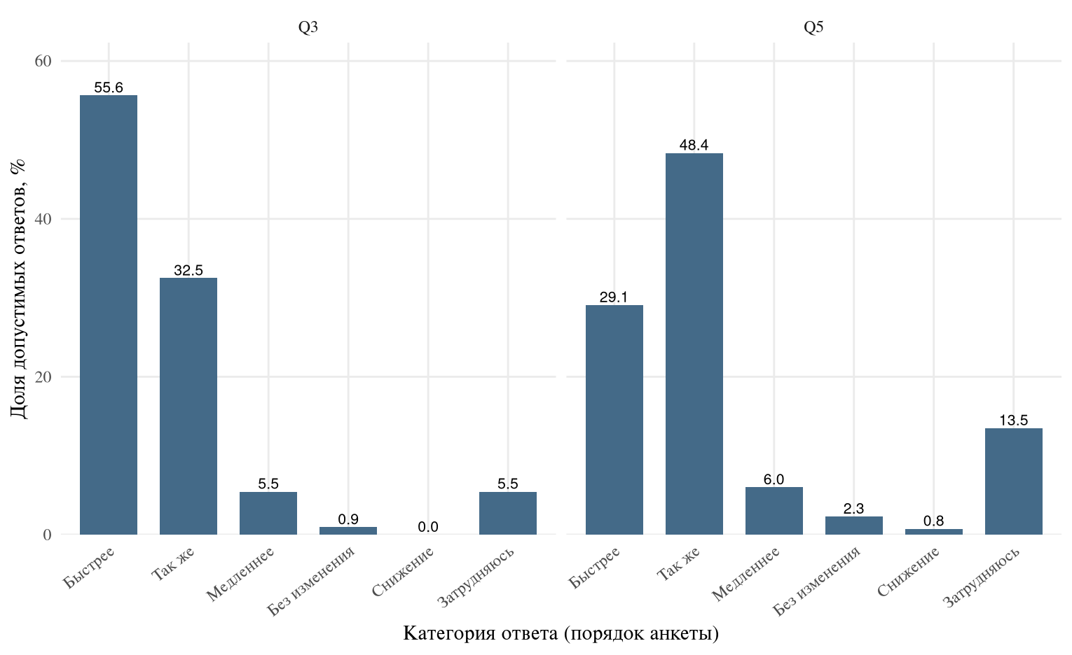
Рисунок 2. Q3: изменение цен за прошлый год; Q5: ожидания на следующий год, % допустимых ответов.

9.3. Числовые оценки инфляции
Рисунок 3 использует числовую ось X и все 13 кодов. Нулевая частота кода −5 в наблюдаемой инфляции сохраняется. Линии обозначают обычную и уточненную медианы, а не средние значения. Расстояния между кодами отражают различную ширину исходных интервалов.
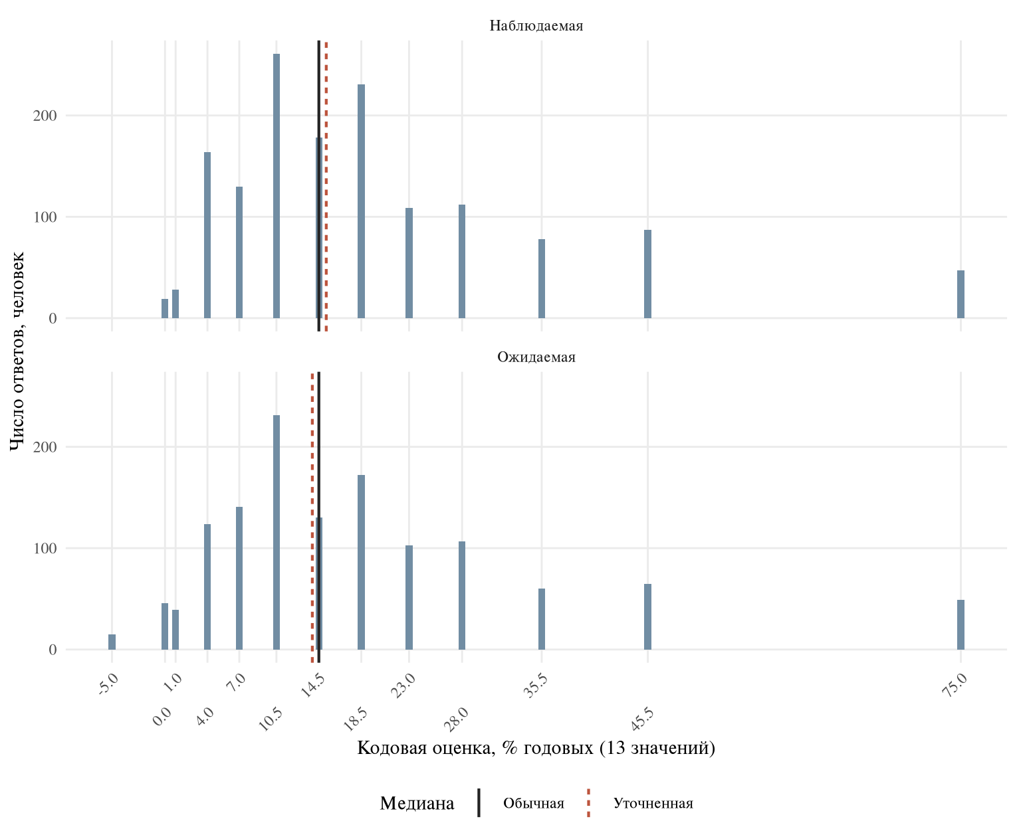
Рисунок 3. Частоты 13 кодовых значений наблюдаемой и ожидаемой инфляции; линии обычных и уточненных медиан.

9.4. Распределение дохода
Рисунок 4 построен для пригодных y_i. Шаг группировки — 5000 руб., высоты столбцов — абсолютные частоты. Вертикальная линия показывает обычную медиану дохода.
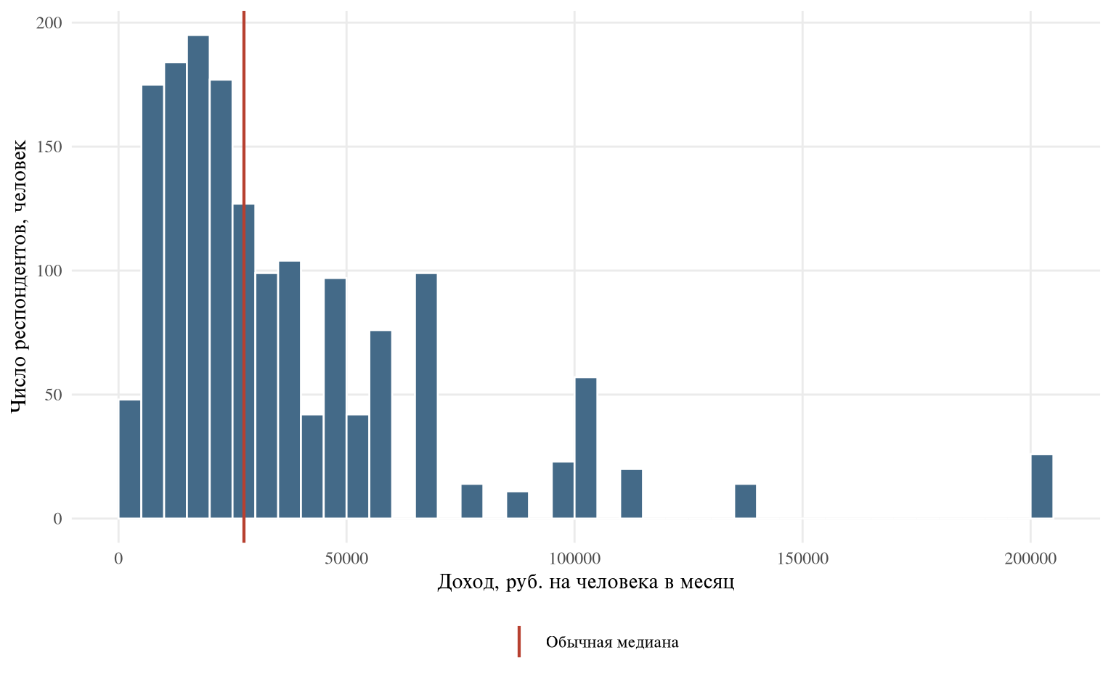
Рисунок 4. Доход на человека в месяц: гистограмма с шагом 5000 руб. и обычная медиана.

9.5. Частные индексы
На рисунке 5 обозначения I1–I5 соответствуют Q7–Q11. Штриховая линия 100 — равенство долей положительных и отрицательных ответов.
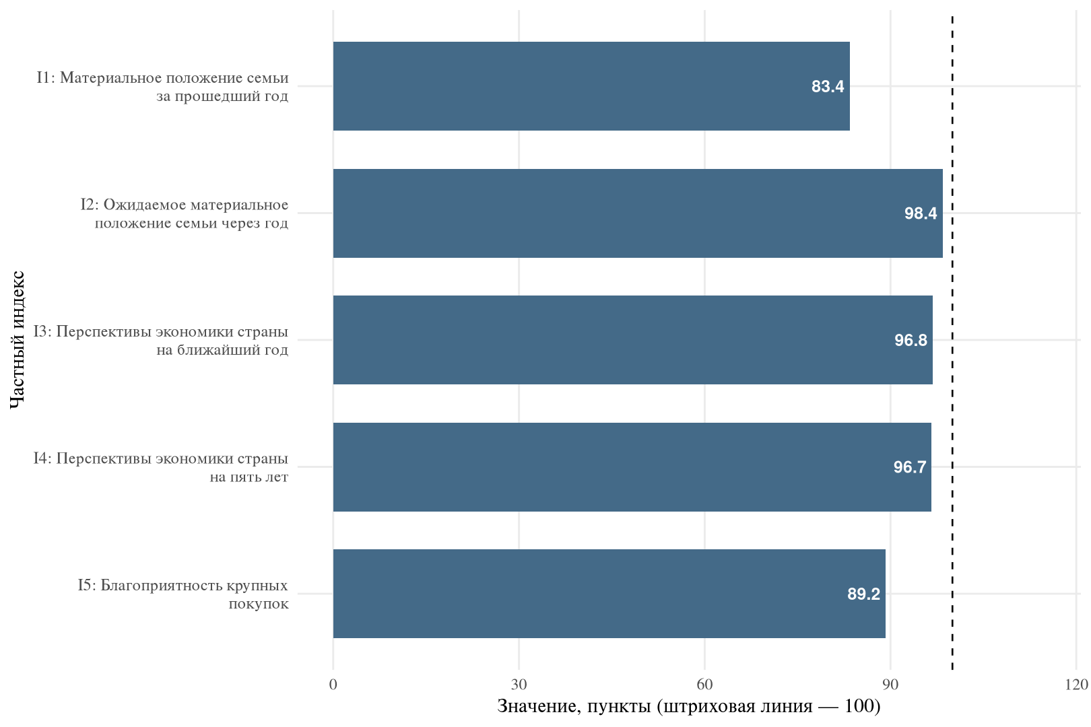
Рисунок 5. Пять частных потребительских индексов с полными названиями, пункты; линия 100 — баланс оценок.

9.6. Составные индексы
Рисунок 6 сопоставляет текущее состояние, ожидания и общий показатель настроений. Единицы всех трех столбцов — пункты индекса.
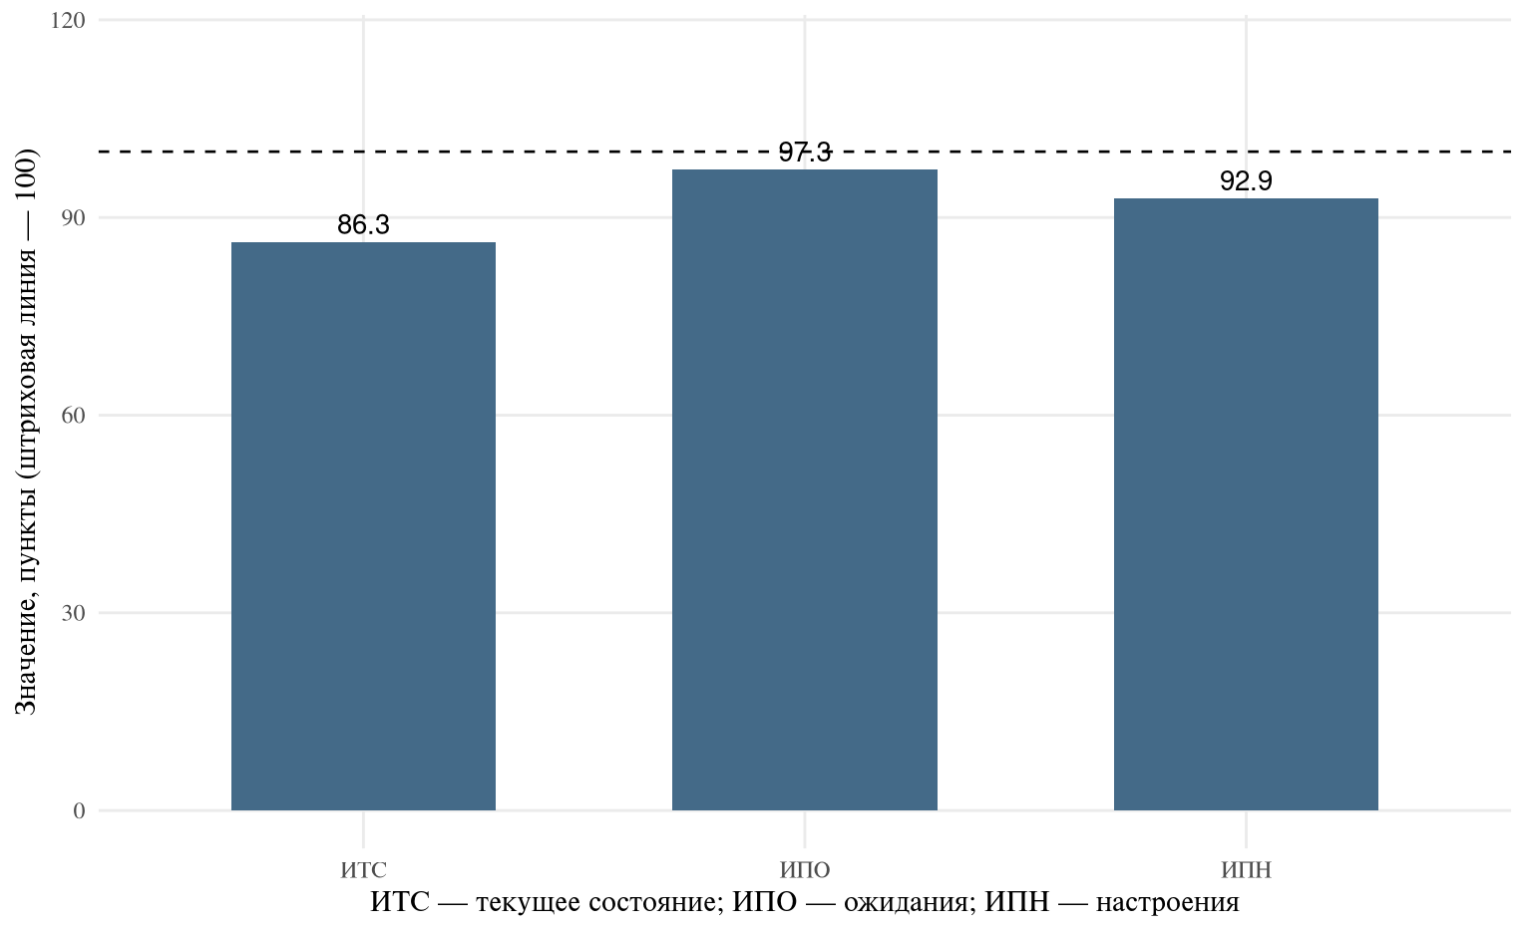
Рисунок 6. ИТС, ИПО и ИПН, пункты; штриховая линия 100 — баланс положительных и отрицательных оценок.

9.7. Исторические медианы и учебная точка
На рисунке 7 линии и круглые точки показывают опубликованные медианы января–августа 2026 года; треугольники — синтетический сентябрь. Сентябрьские точки не соединены с официальной историей. Ось Y — проценты годовых; числовые подписи исходного отчета приведены в таблице истории.
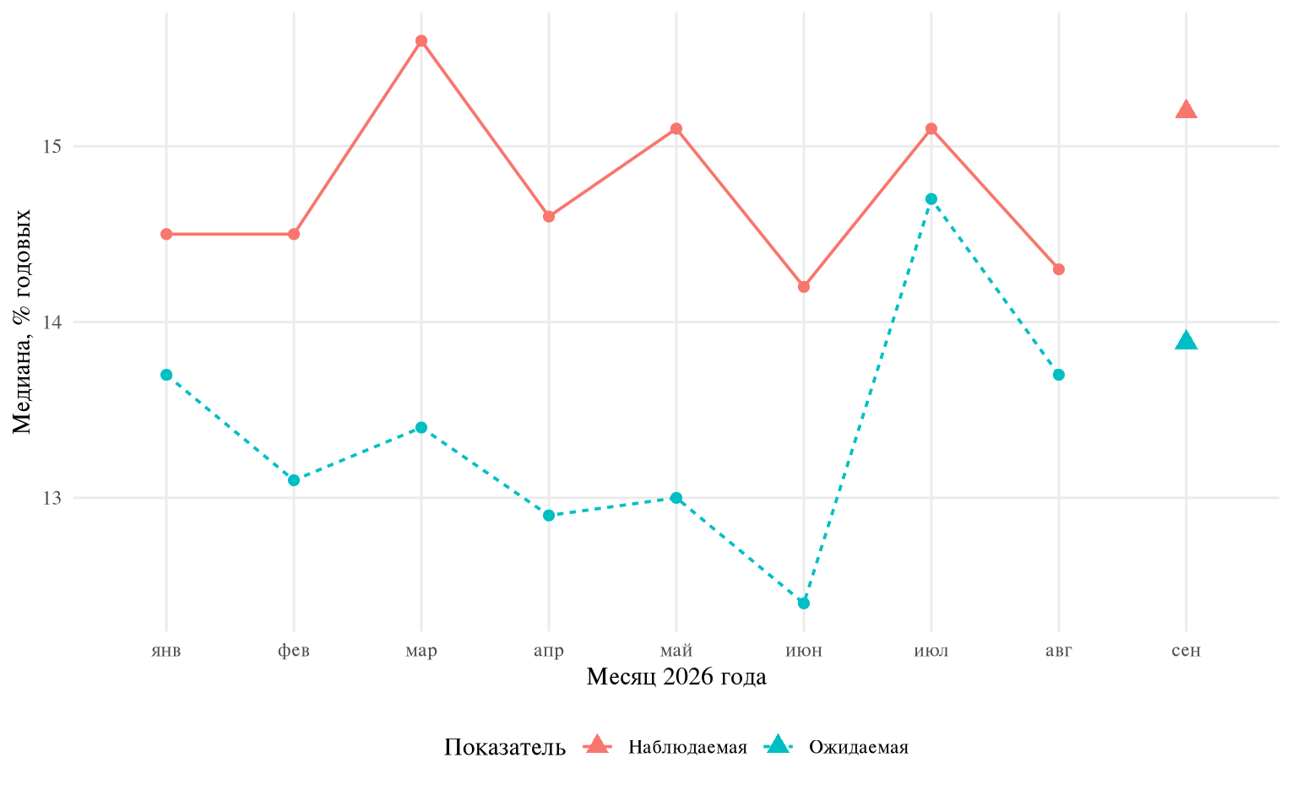
Рисунок 7. Медианы инфляции, % годовых: линии и круги — опубликованный январь–август; треугольники — учебный сентябрь.

9.8. Исторические индексы и учебные точки
Рисунок 8 показывает официальные ИТС, ИПО и ИПН за январь–август 2026 года линиями и круглыми точками. Учебные сентябрьские значения обозначены треугольниками без соединения с историческими линиями. Единицы измерения — пункты индекса.
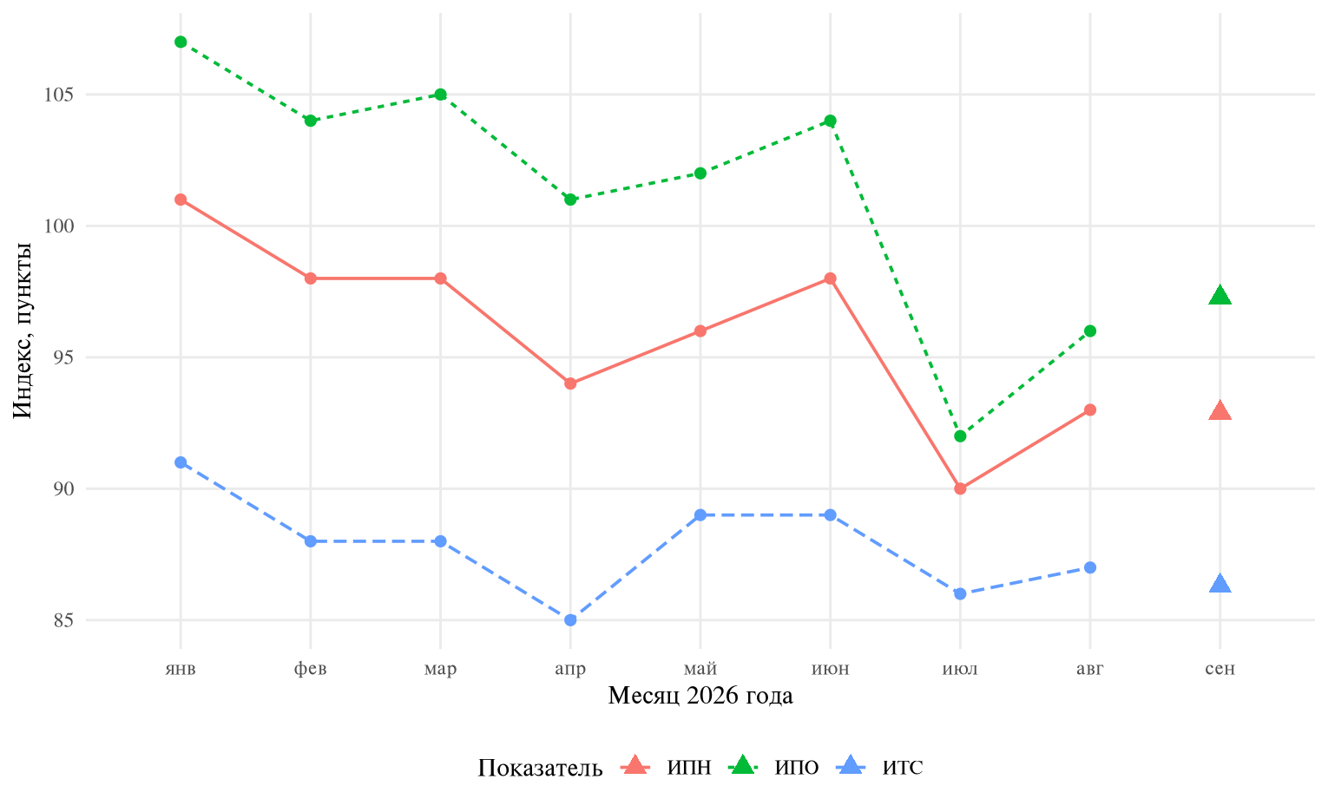
Рисунок 8. ИТС, ИПО, ИПН, пункты: линии и круги — опубликованный январь–август; треугольники — учебный сентябрь.

10. Исторический ряд и динамика август → сентябрь
Для каждой точки в расчетной таблице указан календарный период и источник. Официальная история перенесена из числовых подписей на рисунках 6 и 12 предоставленного PDF «Измерение инфляционных ожиданий и потребительских настроений», август 2026 года, волна 162 (с. 10 и 14). Дата получения и проверки — 18.10.2026. Инфляционные медианы опубликованы с одним десятичным знаком, индексы — целыми пунктами. Приложенная CSV-таблица и файл SOURCE_NOTES.txt фиксируют происхождение данных. Опубликованный ИПН используется непосредственно: пересчет по уже округленным ИТС и ИПО может дать другое число.
Таблица 40. Помесячные уровни и источник: официальные уровни и учебный сентябрь
Период | obs | exp | ITS | IPO | IPN | Источник
2026-01 | 14.5 | 13.7 | 91.0 | 107.0 | 101.0 | Опубликованный ряд
2026-02 | 14.5 | 13.1 | 88.0 | 104.0 | 98.0 | Опубликованный ряд
2026-03 | 15.6 | 13.4 | 88.0 | 105.0 | 98.0 | Опубликованный ряд
2026-04 | 14.6 | 12.9 | 85.0 | 101.0 | 94.0 | Опубликованный ряд
2026-05 | 15.1 | 13.0 | 89.0 | 102.0 | 96.0 | Опубликованный ряд
2026-06 | 14.2 | 12.4 | 89.0 | 104.0 | 98.0 | Опубликованный ряд
2026-07 | 15.1 | 14.7 | 86.0 | 92.0 | 90.0 | Опубликованный ряд
2026-08 | 14.3 | 13.7 | 87.0 | 96.0 | 93.0 | Опубликованный ряд
2026-09 | 15.2 | 13.9 | 86.3 | 97.3 | 92.9 | Синтетическая выборка
Таблица 41. Динамика август → учебный сентябрь: разность уровней
Показатель | Август | Сентябрь | Разность | Единица | Статус
Наблюдаемая медиана | 14.3 | 15.2 | 0.9 | п. п. | Рассчитано
Ожидаемая медиана | 13.7 | 13.9 | 0.2 | п. п. | Рассчитано
ИТС | 87.0 | 86.3 | -0.7 | пункты | Рассчитано
ИПО | 96.0 | 97.3 | 1.3 | пункты | Рассчитано
ИПН | 93.0 | 92.9 | -0.1 | пункты | Рассчитано
Уровни и изменения приведены в таблицах 40–41. Разность определяется как Δ = значение сентября − значение августа. Для медиан единица разности — процентный пункт, для индексов — пункт индекса. Относительный темп изменения не подменяет разность. При интерпретации учитывается опубликованная точность исходных уровней.
По учебному сентябрю наблюдаемая уточненная медиана (15,2%) выше ожидаемой (13,9%) на 1,3 п. п. По сравнению с опубликованным августом наблюдаемая медиана изменилась на +0,9 п. п., ожидаемая — на +0,2 п. п. ИТС изменился на -0,7, ИПО — на +1,3, ИПН — на -0,1 пункта.
Направления изменений ИТС и ИПО различаются: текущие оценки и ожидания изменились в разные стороны. В сентябрьском учебном расчете ИТС = 86,3, ИПО = 97,3, ИПН = 92,9 пункта; все ниже 100, то есть отрицательные оценки в среднем преобладают. ИПО выше ИТС: ожидания относительно благоприятнее текущих оценок. Разности вычислены без промежуточного округления учебных показателей, но точность официальных уровней ограничена подписями публикации. Малым разностям, особенно меньше одного пункта индекса, нельзя приписывать избыточную точность.
Различия между опубликованным августом и синтетическим сентябрем нельзя трактовать как реальный сдвиг настроений населения или как статистически установленное изменение. Источники и методики различаются, синтетическая выборка не позволяет распространять выводы на население РФ.

11. Выводы
- Проверены 2000 анкет: идентификаторы уникальны, размер семьи — положительное целое число, условные пропуски Q4/Q6 и работодателя согласованы с логикой опроса. Вместо восьми характеристик имеется семь; отсутствие доходной характеристики отражено как ограничение структуры. Для групповых сравнений введены пять квантильных групп расчетного дохода.
- Обычные медианы обеих инфляционных переменных равны 14,5%; уточненные — 15,2 и 13,9% годовых. Различие обычных и уточненных оценок объясняется частотами и интерполяцией внутри медианного интервала, а не дополнительной точностью исходных ответов.
- Доход рассчитан по 1630 анкетам. Обычная медиана — 27500,0 руб., уточненная при шаге 5000 руб. — 26417,3 руб., IQR — 32500,0 руб. Эти величины являются учебными оценками по кодированным интервалам.
- ИТС = 86,3, ИПО = 97,3, ИПН = 92,9 пункта. Положительные ответы в среднем уступают отрицательным; ожидания относительно благоприятнее оценок текущего состояния. ИПН независимо проверен по двум формулам.
- Групповые таблицы показывают распределения Q5 и медианы по доходу, а также ИПН по полу с явными основаниями. Они не устанавливают причинных связей и не являются статистическими выводами о населении.
- Исторический ряд за январь–август 2026 года заполнен по предоставленной публикации; построены временные линии и отдельные учебные точки сентября, рассчитаны разности август → сентябрь. Официальные уровни за август: 14,3% и 13,7% для двух медиан, ИТС 87, ИПО 96, ИПН 93 пункта. Источник и точность зафиксированы; различия с синтетическими результатами являются только учебным сопоставлением.

12. Библиография
- Методические указания к лабораторной работе №1 «Обработка анкет и описательная статистика в R: инфляционные ожидания и потребительские настроения». НИЯУ МИФИ. Москва, 2026. Предоставленный DOCX.
- Индивидуальные синтетические данные: «Andreus_Aglaya_Ashotovna_B24-902_Var85.xlsx», лист «Анкеты», 2000 наблюдений. Пользовательское вложение.
- ООО «инФОМ». Измерение инфляционных ожиданий и потребительских настроений на основе опросов населения. Август 2026, волна 162. Предоставленный PDF inFOM_26-08.pdf: с. 10, рис. 6; с. 14, рис. 12; с. 20, рис. 16; методические комментарии с. 74–78. Получен и проверен 18.10.2026. URL из методички: https://www.cbr.ru/Collection/Collection/File/62282/inFOM_26-08.pdf. Точность: медианы 0,1 п. п., индексы 1 пункт.
- Банк России. Инфляционные ожидания и потребительские настроения. https://www.cbr.ru/analytics/dkp/inflationary_expectations/. Исторические значения проверены по предоставленному PDF отчета 18.10.2026.
- Учебные материалы по R из файла ilovepdf_merged_merged.pdf: операции с таблицами, описательные показатели, построение графиков и оформление отчета.
- Добровольский М. В., Б24-912. Пример лабораторной работы №1, вариант 113, R Markdown. Использован как образец структуры; индивидуальные данные и неподтвержденные исторические значения не переносились.
- Документация R: median, quantile, cut, table; документация пакетов openxlsx, ggplot2, knitr и средства сборки rmarkdown. Версии текущего запуска сохранены в results/sessionInfo.txt.

